PHIẾU HƯỚNG DẪN HỌC SINH TỰ HỌC MÔN TIẾNG ANH LỚP 7
Tuần 23
NỘI DUNG | HOẠT ĐỘNG
UNIT 7: TRANSPORTATION
Lesson 2 – 3
Hoạt động 1: (p.57)  - Pronunciation  a. Focus on the /st/ sound  b. Listen to the words and focus on the underlined letters  c. Listen to the /st/ sound. Find and note down three more words with the same sound  d. Read the words in “c” with the sound note in “a”  - Practice  a. Practice the conversation. Swap roles and repeat  b. Practice with your own ideas  - Speaking  How do we get to the park? | HS đọc và viết ngữ pháp vào vở: (in nghiêng)  3. Pronunciation  Lưu ý âm /st/  - Nghe và lưu ý nhấn mạnh ở chữ cái được gạch dưới  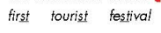  - Nghe và lưu ý cách phát âm /st/. Tìm thêm 3 từ có chứa âm /st/ 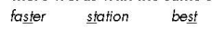  - Luyện đọc các từ ở phần c  - Luyện đọc đoạn hội thoại, sau đó thay đổi vai và từ để lặp lại  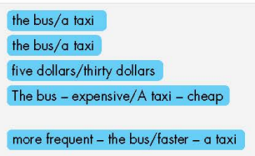  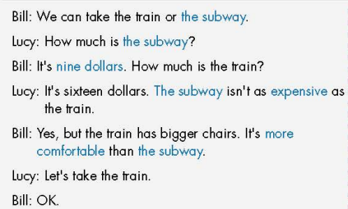  - Áp dụng từ đã học để hỏi và trả lời với phần còn lại  - Thực hành với suy nghĩ của bản thân  - Thay phiên nhau đóng vai theo hình ảnh minh họa sau đó hỏi và trả lời theo gợi ý trong bảng  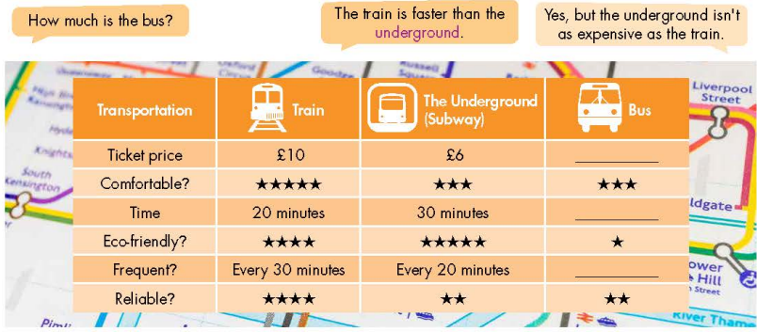
Hoạt động 2 (p.58)  - Let’s talk  What are the two kinds of transportaion? Which would you most like to try? Why  - Listening  a. Listen to Matt’s vlog about two types of transportation. Which is better for kids?  b. Listen and tick the adventages for each kind of transportation.  - Reading  a. Look at the opinion paraghrap. Who wrote the paragraph?  b. Read and write True or False  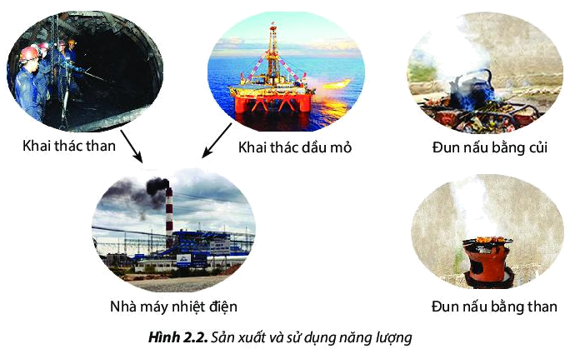  c. Would the Wowscoot be convenient for where you live? Why (not)? | HS nhìn vào hình và trả lời câu hỏi: 2 phương tiện này là gì? Bạn muốn thử loại nào nhất? Vì sao?  - Lắng nghe vlog của Matt nói về 2 phương tiện và cho biết cái nào tốt cho trẻ em hơn  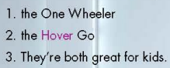  - Nghe và đánh dấu vào các lợi ích của từng loại phương tiện  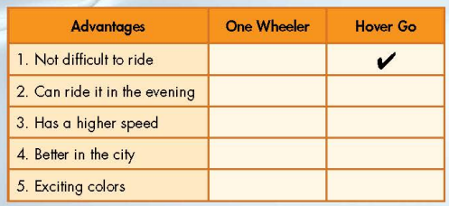  - Áp dụng làm bài tập Listening sách Workbook trang 42  - Nhìn đoạn văn và cho biết ai đã viết ý kiến trên  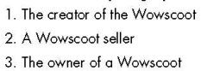  - Đọc ra viết True hoặc False  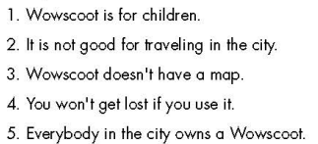  - Áp dụng làm bài tập Reading sách Workbook trang 42  - Cho biết ý kiến của bạn rằng Wowscoot có tiện lợi ở nơi bạn sống không? Tại sao (không)?
Hoạt động 3: (p.59)  - Writing  a. Read about opinion paragraphs. Then, read Tony’s paragraph again and underline the reason he gives  b. Write full sentences using the prompts. Then, number the sentences (1-4) to match them with the parts of an opinion paragraph  - Speaking  a. Discuss the different kinds of transportation and choose one for the kids in your town  b. Choose one of the products above or make up your own. Use your own ideas to fill in the table  - Let’s write  Write a paragraph about why every kid in your town should have this type of transportation | HS đọc và viết ngữ pháp vào vở: (in nghiêng)  Writing skill  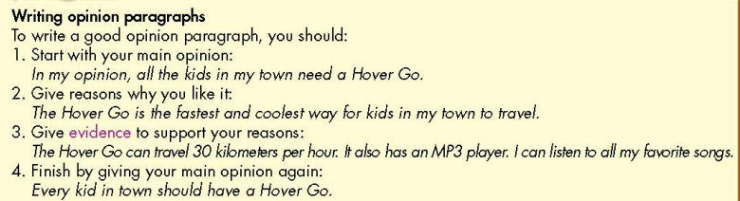  - Viết câu hoàn chỉnh dựa vào gợi ý, sau đó đánh số thứ tự và sắp xếp thành một đoạn văn cho ý kiến  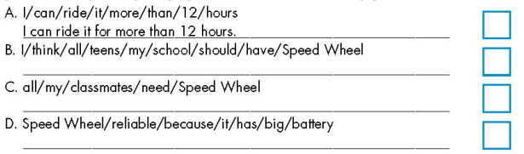  - Thị trấn bạn ở sẽ mua 1 loại phương tiện dành riêng cho trẻ em. Bạn hãy thảo luận về sự khác nhau của các phương tiện và chọn ra 1 loại phương tiện cho trẻ em  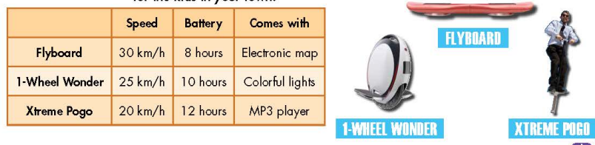  - Chọn 1 trong các phương tiện trên hoặc ở ngoài và điền ý kiến của bạn và bảng  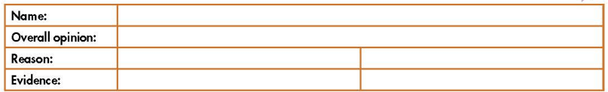  - Viết đoạn văn khoảng 60-80 cho biết tại sao mỗi trẻ em ở nơi bạn ở cần phải có 1 cái như vậy  